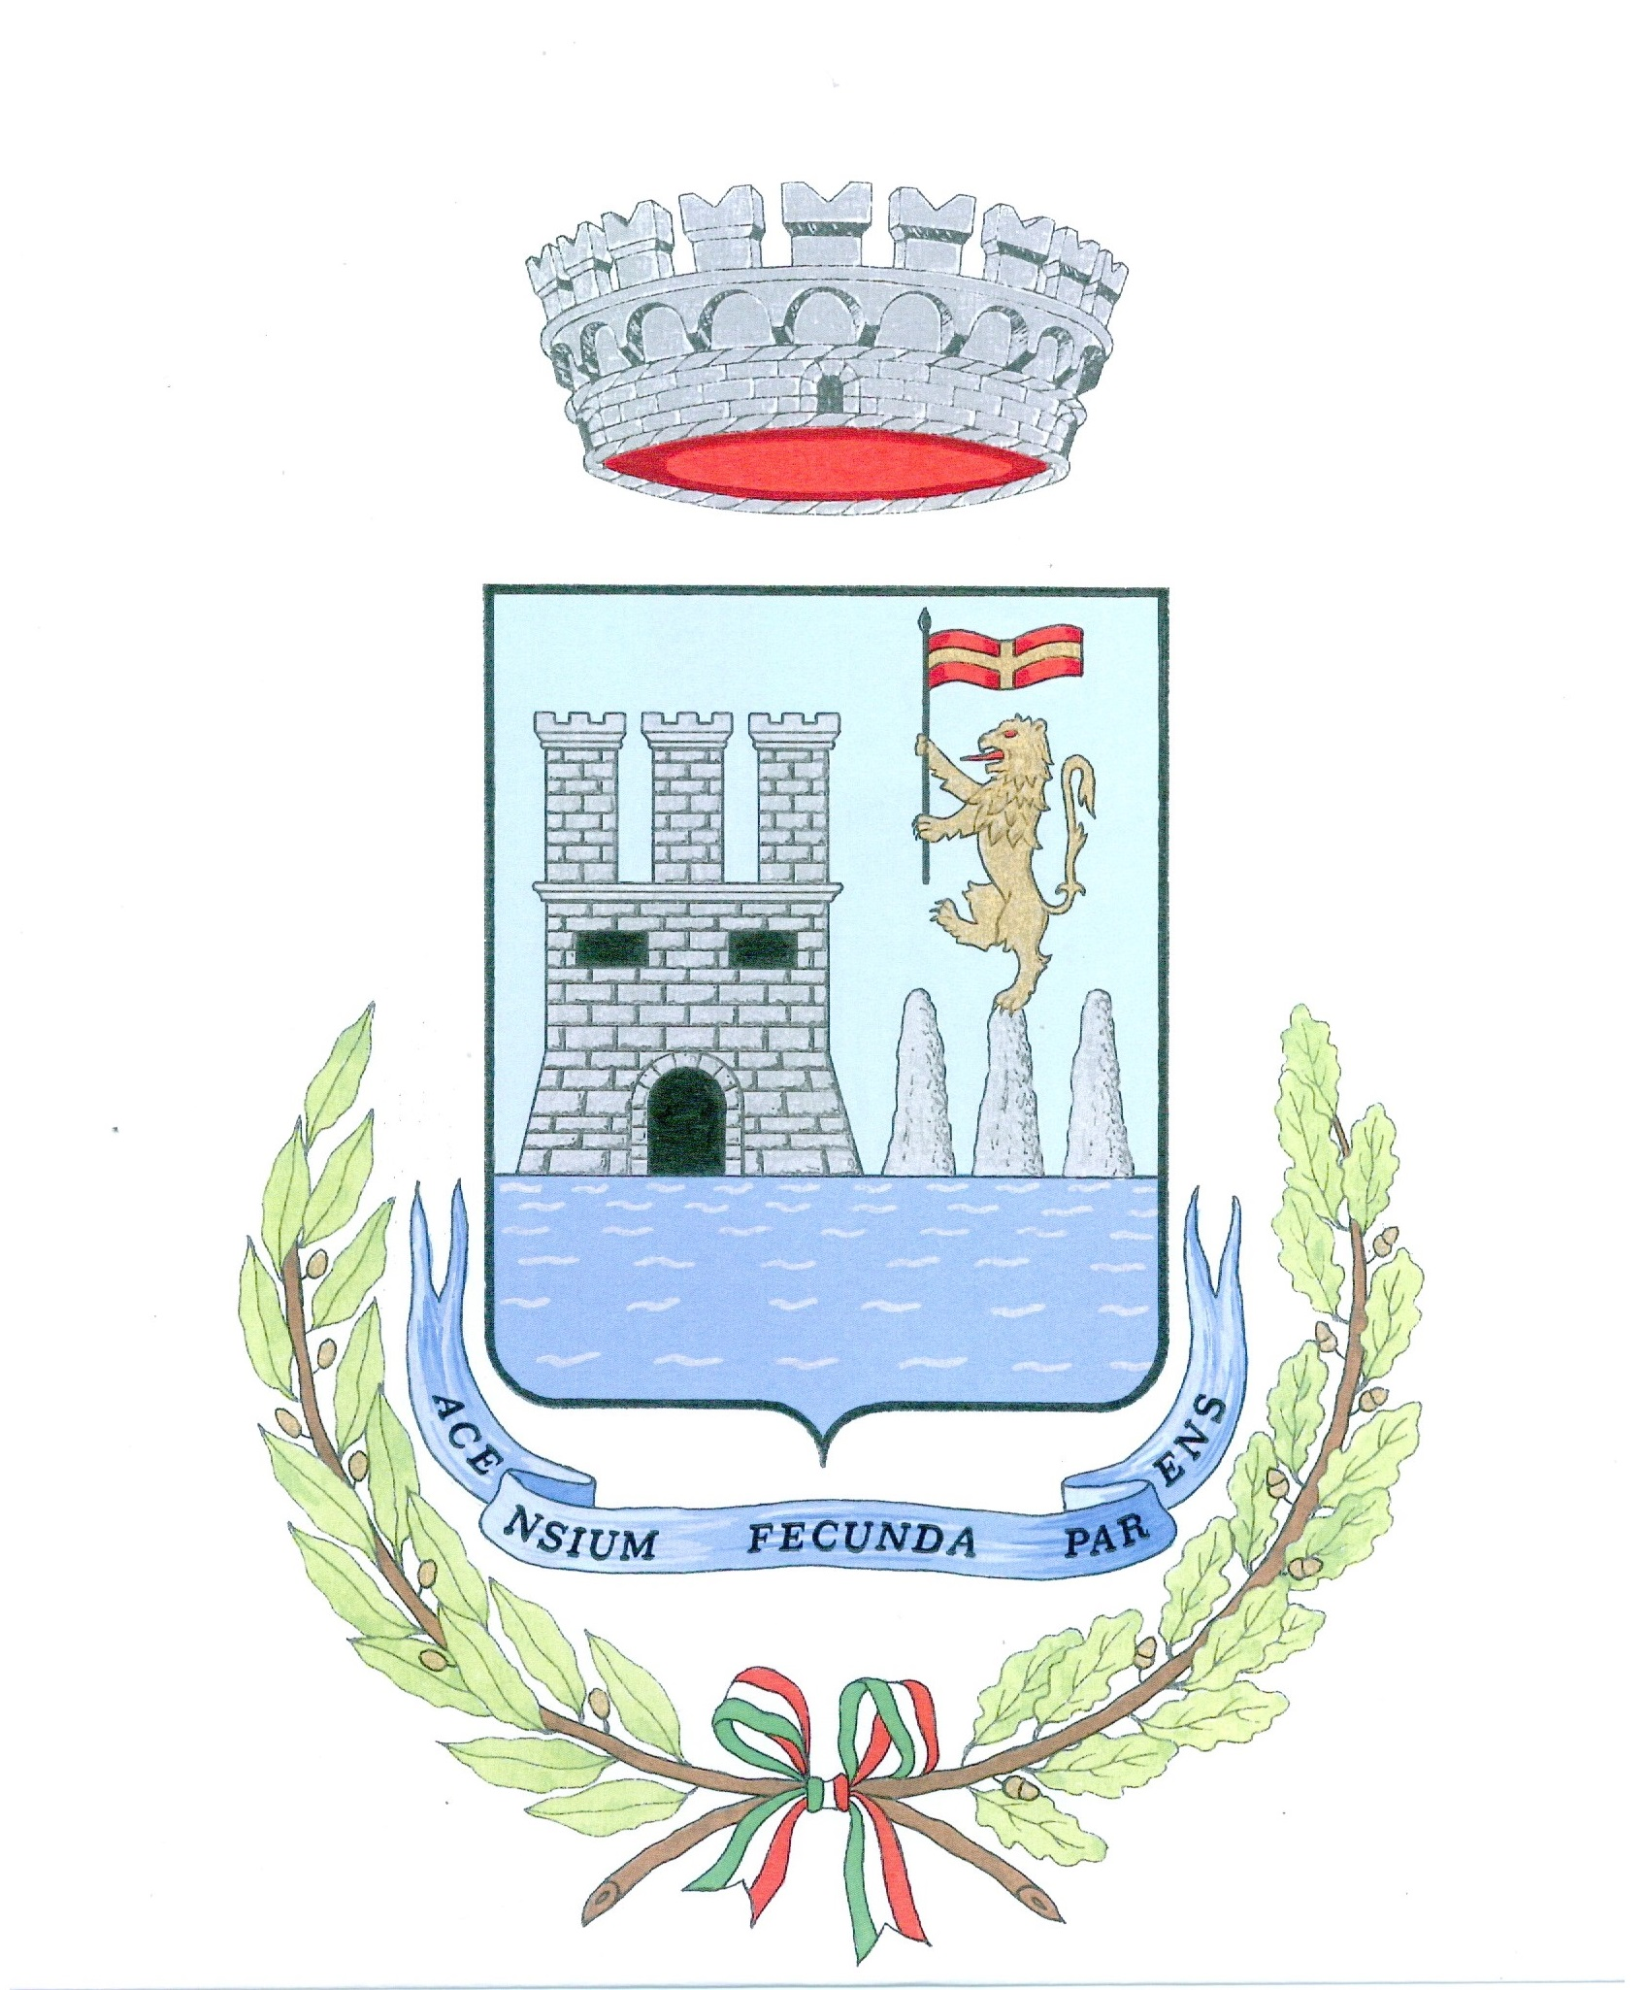
COMUNE DI ACI CASTELLO
Città Metropolitana di Catania
_______________________

Il 5 x 1000 al tuo Comune per il sociale

Cara concittadina, caro concittadino,

la Legge vigente prevede che, nella dichiarazione dei redditi, il 5 x 1000 può essere destinato ad enti impegnati nel campo dei servizi sociali. Tra questi enti c’è anche il tuo Comune di residenza.
In fase di compilazione della Dichiarazione dei redditi 2022 (modello C. U., modello 730, modello UNICO) relativa al periodo d’imposta per l’anno 2021, tutti i contribuenti potranno destinare il 5 x 1000 del proprio gettito I. R. P. E. F. a sostegno delle attività sociali svolte dal Comune di Aci Castello.
Se non si firma il 5 x 1000, non si risparmia e non si aiuta nessuno. Le quote del 5 x 1000, che verranno davvero assegnate, saranno solo quelle dei contribuenti che hanno scelto di propria volontà firmando il modulo allegato alla Dichiarazione dei redditi. Senza tale firma, quei fondi resteranno allo Stato.
In caso si decida di firmare per il proprio Comune, tali fondi resteranno a disposizione del Comune di Aci Castello. Parlane al tuo commercialista oppure al C. A. F. a cui ti rivolgi, o vienici a trovare presso l’ufficio comunale Servizi sociali sito in via Savoia n° 32 ad Aci Castello oppure contattaci al numero 095 7373429.
Grazie sin da ora per quello che potrai fare.

L’Assessore ai Servizi sociali Il Sindaco
Anna Maria Grasso Carmelo Scandurra

